INDICAÇÃO Nº 1155/2022
Súmula: Indico ao Executivo, junto ao órgão competente, a regulamentação da Lei Estadual 17.477 de dezembro de 2021.

INDICO à mesa, na forma regimental vigente, que seja oficiado ao Excelentíssimo Senhor Igor Soares Ebert, Prefeito Municipal, a regulamentação de Lei Estadual que obriga os condomínios residenciais e comerciais localizados neste estado a comunicar aos órgãos de segurança pública a ocorrência de casos de maus tratos aos animais.
JUSTIFICATIVA:
Senhor Presidente,
Senhores Vereadores,
Senhoras Vereadoras,

Diante da recente promulgação no estado de São Paulo da Lei 17.477 de 2021 que obriga os condomínios residenciais e comerciais localizados neste estado a comunicar aos órgãos de segurança pública a ocorrência de casos de maus tratos aos animais, faz-se necessária a regulamentação da mesma em âmbito municipal objetivando adequá-la à realidade de nosso município, bem como somatória aos esforços que já vêm sendo empreendidos pelo governo municipal na defesa do bem estar dos animais e na luta contra os maus tratos.

Diante do exposto, para uma mais ampla defesa dos direitos dos animais, indico a regulamentação da Lei acima mencionada.

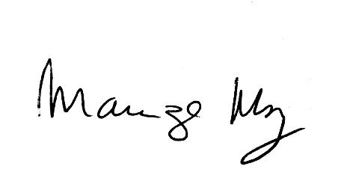
Sala de Sessões Bemvindo Moreira Nery, 22 de fevereiro de 2022.

______________________
Mariza Martins Borges
Vereadora PODEMOS

